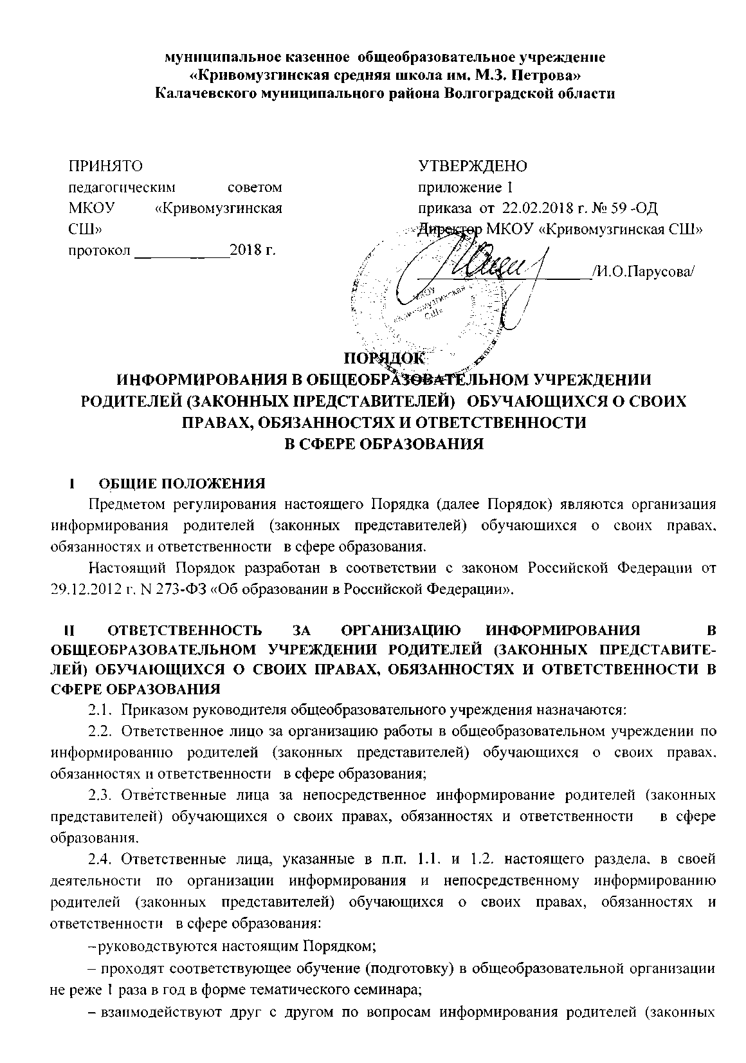

представителей) обучающихся о своих правах, обязанностях и ответственности в сфере образования.
- Ответственные лица за организацию работы в общеобразовательном учреждении по информированию и за непосредственное информирование родителей(законных представителей) обучающихся о своих правах, обязанностях и ответственности в сфере образования знают:
- права, обязанности и ответственность обучающихся в общеобразовательной организации в соответствии с законодательством об образовании;
- права, обязанности и ответственность родителей (законных представителей) несовершеннолетних обучающихся в сфере образования в соответствии с законодательством об образовании;
- требования Российского законодательства и других нормативных документов по обеспечению и защите прав обучающихся и их родителей (законных представителей);
- компетенцию, права, обязанности и ответственность общеобразовательной организации;
- права и свободы педагогических работников, а так же гарантии их реализации;
- обязанности и ответственность педагогических работников.
- Ответственное лицо в общеобразовательном учреждении за организацию работы по информированию родителей (законных представителей) обучающихся о своих правах, обязанностях и ответственности в сфере образования:
- организует размещение и при необходимости обновление необходимой информации о правах, обязанностях и ответственности в сфере образования родителей (законных представителей) несовершеннолетних обучающихся на информационных стендах, официальном сайте общеобразовательного учреждения и иных информационных ресурсах;
- организует информирование родителей (законных представителей) по вопросам предоставления мер социальной поддержки и стимулирования обучающихся; пользования учебниками, учебными пособиями, средствами обучения и воспитания; организации питания обучающихся; транспортному обеспечению; охраны здоровья обучающихся;
- организует информирование родителей (законных представителей) по вопросам защиты их прав и защиты прав обучающихся;
- организует информирование родителей (законных представителей) по вопросам предоставления психолого-педагогической, медицинской и социальной помощи обучающимся, испытывающим трудности в освоении основных общеобразовательных программ, развитии и социальной адаптации;
- организует изучение педагогическими работниками общеобразовательного учреждения и осуществляет контроль знаний законодательства Российской Федерации в части прав, обязанностей и ответственности обучающихся; прав, обязанностей и ответственности родителей (законных представителей) несовершеннолетних обучающихся в сфере образования; компетенции, прав, обязанностей и ответственности общеобразовательного учреждения; прав и свобод педагогических работников, а так же гарантий их реализации; обязанностей и ответственности педагогических работников;
- обеспечивает контроль за состоянием работы в общеобразовательном учреждении по информированию родителей (законных представителей) обучающихся о своих правах, обязанностях и ответственности в сфере образования;
- предлагает руководителю общеобразовательного учреждения, разрабатывает и в пределах своей компетенции реализует мероприятия, направленные на совершенствование информирования родителей (законных представителей) обучающихся о своих правах, обязанностях и ответственности в сфере образования.
- Ответственные лица за непосредственное информирование в общеобразовательном учреждении родителей (законных представителей) обучающихся о своих правах, обязанностях и ответственности в сфере образования:
- информируют родителей (законных представителей) обучающихся о своих правах, обязанностях и ответственности в сфере образования;
- информируют родителей (законных представителей) обучающихся по вопросам предоставления мер социальной поддержки и стимулирования обучающихся; пользования учебниками, учебными пособиями, средствами обучения и воспитания; организации питания обучающихся; транспортному обеспечению; охраны здоровья обучающихся;
- информируют родителей (законных представителей) по вопросам защиты их прав и защиты прав обучающихся;
- информируют родителей (законных представителей) по вопросам предоставления психолого-педагогической, медицинской и социальной помощи обучающимся, испытывающим трудности в освоении основных общеобразовательных программ, развитии и социальной адаптации;
- предлагают руководителю общеобразовательного учреждения, соответствующему ответственному лицу в общеобразовательном учреждении, разрабатывают и в пределах своей компетенции реализуют мероприятия, направленные на совершенствование информирования родителей (законных представителей) обучающихся о своих правах, обязанностях и ответственности в сфере образования.
- Указанные в п. 2.1. настоящего раздела Ответственные лица несут ответственность за организацию и за непосредственное информирование родителей (законных представителей) обучающихся о своих правах, обязанностях и ответственности в сфере образования в соответствии с действующим законодательством.
- ОРГАНИЗАЦИЯ ИНФОРМИРОВАНИЯ РОДИТЕЛЕЙ (ЗАКОННЫХ ПРЕДСТАВИТЕЛЕЙ) ОБУЧАЮЩИХСЯ О СВОИХ ПРАВАХ, ОБЯЗАННОСТЯХ И ОТВЕТСТВЕННОСТИ В СФЕРЕ ОБРАЗОВАНИЯ
- С целью информирования родителей (законных представителей) обучающихся о своих правах, обязанностях и ответственности в МКОУ «Кривомузгинская СШ» осуществляются следующие мероприятия.
- На главной странице официального сайта в отдельном блоке под названием «Права, обязанности и ответственность родителей (законных представителей) несовершеннолетних обучающихся» размещается информация о правах, обязанностях и ответственности родителей (законных представителей) несовершеннолетних обучающихся в соответствии с законом Российской Федерации от 29.12.2012 г. N 273-ФЗ «Об образовании в Российской Федерации». В блоке под названием «Права, обязанности и ответственность родителей (законных представителей) несовершеннолетних обучающихся» на официальном сайте общеобразовательного учреждения размещаются основные положения законодательства об образовании:
- о правах, обязанностях и ответственности родителей (законных представителей) несовершеннолетних обучающихся;
- о защите прав обучающихся, родителей (законных представителей) несовершеннолетних обучающихся.
- Информация о правах, обязанностях и ответственности родителей (законных представителей) несовершеннолетних обучающихся в виде выдержек из закона Российской Федерации от 29.12.2012 г. N 273-ФЗ «Об образовании в Российской Федерации» размещается на специальных информационных стендах общеобразовательного учреждения в холле, в учебных комнатах.
- У руководства общеобразовательного учреждения, а также у руководителей методических объединений педагогических работников, классных руководителей в электронном или печатном виде имеется закон Российской Федерации от 29.12.2012 г. N 273-ФЗ «Об образовании в Российской Федерации», который доступен для родителей (законных представителей) обучающихся, а также для иных педагогических работников общеобразовательного учреждения.
- В общеобразовательном учреждении проводится соответствующее обучение педагогических работников не реже 1 раза в год в форме тематического семинара.
- Каждым классным руководителем на каждом уровне образования в специально предусмотренное для этого время осуществляется информирование родителей (законных представителей) обучающихся в доступной для них форме о своих правах, обязанностях и ответственности в сфере образования с оформлением соответствующего протокола.
- При информировании родителей (законных представителей) обучающихся в доступной для них форме о своих правах, обязанностях и ответственности на руки родителям (законным представителям) выдаётся памятка, в которой в соответствии с законом Российской Федерации от 29.12.2012 г. N 273-ФЗ «Об образовании в Российской Федерации» обозначены основные права, обязанности и ответственность родителей (законных представителей) в сфере образования. Форма указанной памятки утверждается руководителем общеобразовательного учреждения.
- С целью совершенствования организации информирования родителей (законных представителей) обучающихся о своих правах, обязанностях и ответственности в сфере образования общеобразовательное учреждение в порядке, установленном действующим законодательством и иными нормативно-правовыми актами, взаимодействует с:
- общественными объединениями и иными некоммерческими организациями, осуществляющими свою деятельность в сфере образования;
- с органами контроля и надзора в сфере образования, а так же иными надзорными органами;
- с иными образовательными и научными организациями;
- с иными органами и организациями.

